НАЦІОНАЛЬНИЙ ТЕХНІЧНИЙ УНІВЕРСИТЕТ УКРАЇНИ

«КИЇВСЬКИЙ ПОЛІТЕХНІЧНИЙ ІНСТИТУТ»

ФАКУЛЬТЕТ ІНФОРМАТИКИ І ОБЧИСЛЮВАЛЬНОЇ ТЕХНІКИ

КАФЕДРА ОБЧИСЛЮВАЛЬНОЇ ТЕХНІКИ

**Лабораторна робота №5**

з дисципліни **«**Архітектура комп’ютерів 2**»**

Виконав:

студент 3 курсу

групи ІВ-81

Небеський Данило

Перевірив:

Каплунов А. В.

Київ 2020 р.

**Лістинг програми:**

**hello.c**

#include <linux/init.h>

#include <linux/module.h>

#include <linux/printk.h>

MODULE_AUTHOR("Nebeskyi Danylo, IV-81");

MODULE_DESCRIPTION("Hello, world in Linux Kernel Training");

MODULE_LICENSE("Dual BSD/GPL");

static uint k = 1;

module_param(k, uint, S_IRUGO);

MODULE_PARM_DESC(k, "Amount of times hello world message should be repeated");

static int __init hello_init(void)

{

uint i;

if (k == 0) {

printk(KERN_WARNING "WARNING k=%i is 0\n", k);

} else if (k >= 5 && k <= 10) {

printk(KERN_WARNING "WARNING k=%i in range of 5,10\n", k);

} else if (k > 10) {

printk(KERN_ERR "Parameter k=%i is greater than 10\n", k);

return -EINVAL;

}

for (i = 0; i < k; i++) {

printk(KERN_INFO "Hello, world!\n");

}

return 0;

}

static void __exit hello_exit(void)

{

/* Do nothing here right now */

}

module_init(hello_init);

module_exit(hello_exit);

**Посилання на репозиторій:**

**https://github.com/DNebo/AK-2Labs/tree/main/lab5**

**Скріншоти виконання:**

1. Запуск емулятора:

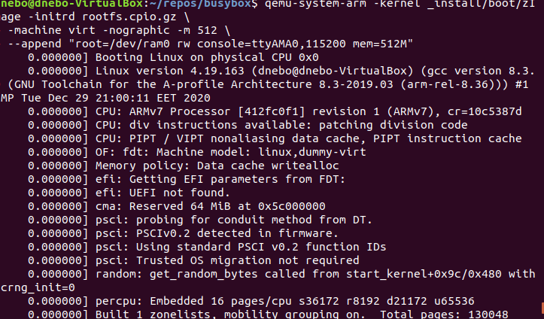

1. Параметр знаходиться між 5 і 10:

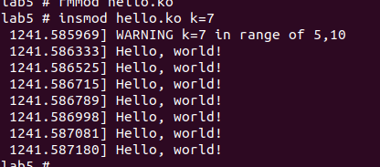

1. Параметр дорівнює 4:

